Praca rolnika
6 kwiecień 2020 r. (poniedziałek)
TEMAT: DZIEŃ W GOSPODARSTWIE

***Zestaw ćwiczeń
1.„Nie wpadnij do kałuży” – Rozkładamy na podłodze w niewielkich odległościach od siebie pętle z szarf. Dzieci przeskakują z pętli do pętli tak, jakby skakały po kamieniach między kałużami. • szarfy możemy zastąpić związanymi sznurkami
2. „Krecik wychodzi z kretowiska” – Rozstawiamy tunel. Dzieci próbują się przedostać na jego drugą stronę. • tunel możemy zastąpić kilkoma krzesłami
3. „Obserwujemy bociana” – dzieci kładą się na brzuchu, nogi trzymają na podłodze, z palców robią „lornetkę”, podnoszą łokcie i udają, że obserwują bociana spacerującego po łące.
4.„Bal w zagrodzie” – Prosimy dzieci, by wybrały dowolne zwierzę gospodarskie, którego ruchy będą naśladować podczas zabawy. Dzieci mogą tańczyć np.: jak kury (w przysiadzie, na dwóch nogach, machając skrzydełkami), jak psy (na czworakach), jak konie (podpierając się na wyprostowanych rękach i nogach) podczas balu na wiejskim podwórku do dowolnej piosenki. Wyraźnie zaznaczamy koniec zabawy i wyjście z roli. • CD
5. „Wąchamy kwiaty” – Dzieci leżą na podłodze w dowolnej pozycji i wdychają powietrze wolno i spokojnie nosem, a wydychają ustami.

***Rozmowy zwierząt – dzieci, siedzą, słuchają recytacji wiersza i wykonują ćwiczenia logopedyczne – naśladują odgłosy zwierząt.

Rozmowy zwierząt
Barbara Kosowska
Mu, Mu, Mu, tak krowa muczy
Kto Cię krowo tak nauczył?
Nikt nie uczył mnie muczenia
Mówię Mu od urodzenia,
A ponadto daję słowo
Jestem bardzo mleczną krową
Baran do owcy mówi: beee
Czego baran od niej chce?
Powiedz owco ma kochana
Ile mleka dałaś z rana?
Dałam dzisiaj dużo mleka
Teraz na mnie fryzjer czeka
Kukuryku, kukuryku
Co się dzieje w tym kurniku?
Kura jaja wysiaduje,
Kogut z dumą spaceruje,
Bo za chwilę już na świecie
Ma pojawić się ich dziecię.
Źrebię w stajni mamy szuka
Rży, kopytkiem w ziemię stuka
Gdzie ta mama się podziała?
Pewnie z tatą w świat pognała
Klacz i ogier wnet wrócili,
Na wyścigach konnych byli.
Tak zwierzęta rozmawiają
One też swój język mają.
To jest język zagrodowy
Kury, owcy czy też krowy.
Rozmawiamy z dziećmi na temat wiersza: Jakie zwierzęta występowały w wierszu? O czym rozmawiały zwierzęta? Czy zwierzęta rzeczywiście mogą ze sobą rozmawiać? Do czego służą wydawane przez nie odgłosy? Następnie prosimy, aby dzieci spróbowały naśladować odgłosy zwierząt, np. Spróbujcie wydać odgłos jagnięcia, które zobaczyło wilka, bardzo się boi i przywołuje owcę. Spróbujcie przedstawić krowę, która jest bardzo głodna i przywołuje gospodarza.

***„Zwierzęta w zagrodzie” – praca plastyczna. Przygotowujemy duże szablony zwierząt gospodarskich wycięte ze sztywnego kartonu( szablony pod spodem do wyboru) . Każdy szablon ma nacięcia u dołu oraz wsuwane podstawki, które wsunięte krzyżowo w nacięcia szablonów utrzymują szablon w pionie. Dzieci ozdabiają szablony np. kolorowym papierem, płatkami kosmetycznymi, watą, ścinkami włóczki, tkanin itp. Dzieci tworzą wspólne gospodarstwo, z klocków budują zagrody dla poszczególnych rodzajów zwierząt. • szablony zwierząt, klej, nożyczki, kolorowy papier, płatki kosmetyczne, wata, ścinki włóczki, tkanin

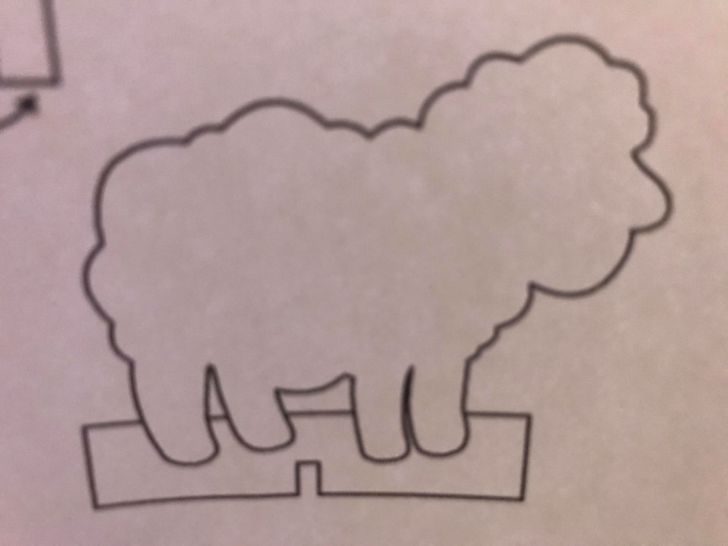
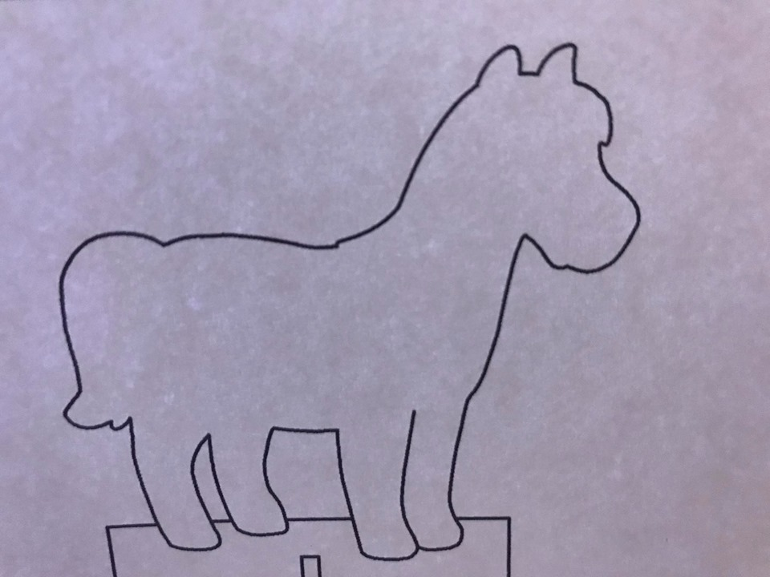
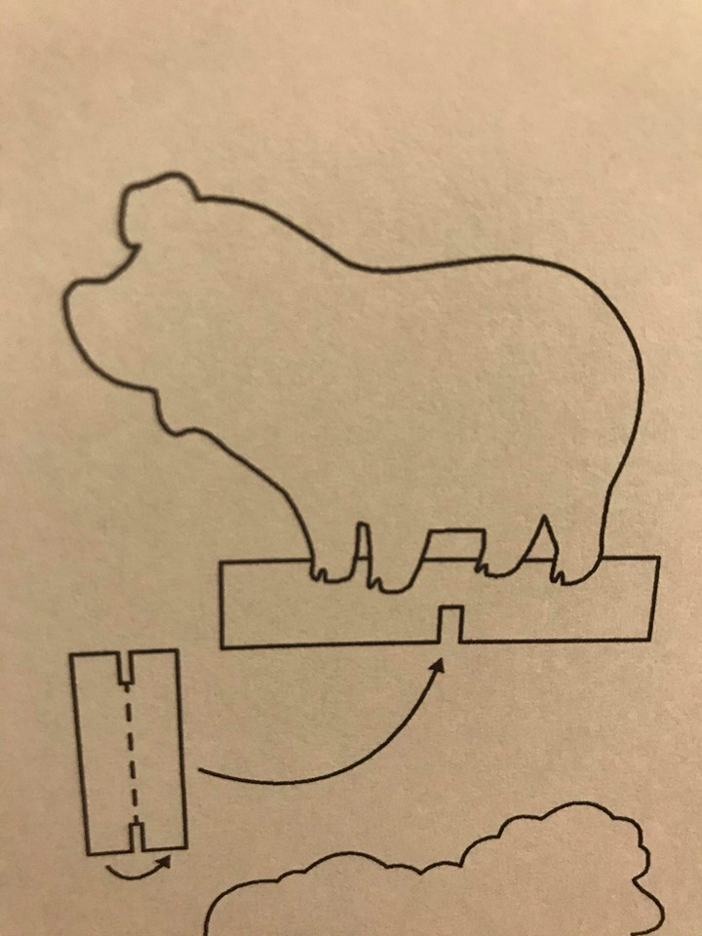
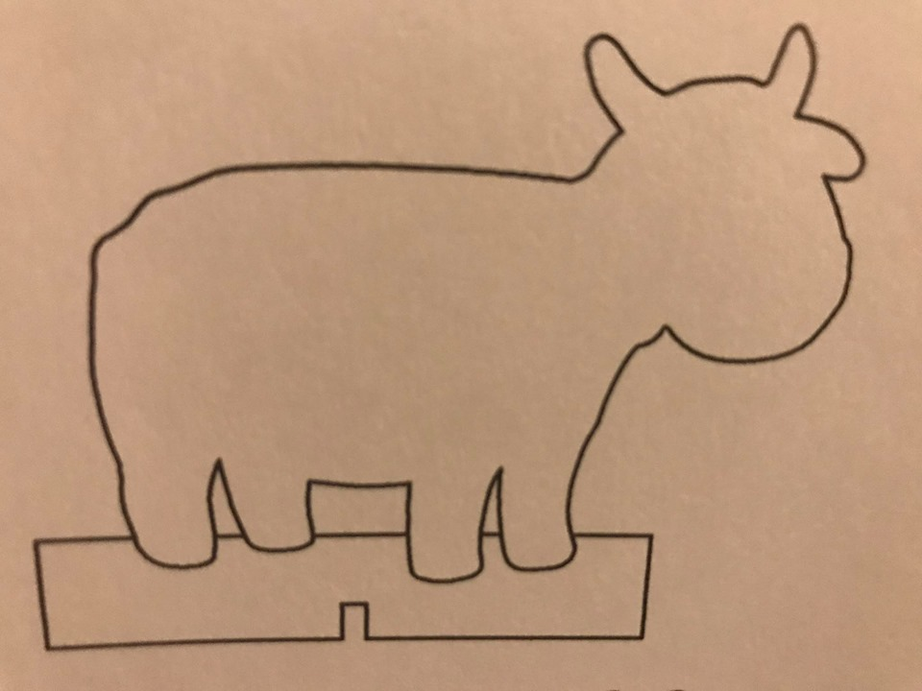
Kształtowanie codziennych nawyków higienicznych po zabawie i przed posiłkami.

Proszę o aktywny udział w zajęciach na naszej grupie Messenger, na której znajdują się dodatkowe: ćwiczenia, karty pracy, filmiki z moim udziałem.
Z poważaniem
Agata Maszota

Pod spodem znajdują się karty pracy.

